Chủ đề 3:  Nội dung chủ đề: | MÁI TRƯỜNG THÂN YÊU ( 4 TIẾT)  - Hát: Học sinh lớp Hai chăm ngoan  - Đọc nhạc: Bài số 2  - Nghe nhạc: Vui đến trường  - Vận dụng - Sáng tạo
I. YÊU CẦU CẦN ĐẠT
1. Kiến thức- Kĩ năng
- Nêu được tên bài hát và tác giả hát đúng giai điệu lời ca bài hát học sinh lớp 2 chăm ngoan, biết hát kết hợp với gõ đệm, hát kết hợp với vận động cơ thể.
- Đọc đúng cao độ trường độ bài đọc nhạc theo ký hiệu bàn tay và biết gõ đệm cho bài đọc nhạc
2. Năng lực - Phẩm chất
* Năng lực âm nhạc
- Cảm nhận được tính chất vui tươi và biết thể hiện cảm xúc khi nghe bài hát Vui đến trường. Nêu được tên bài hát và tác giả
- Thông qua bài hát và vận động cơ thể trong bài đọc nhạc giúp học sinh cảm nhận về nhịp 2/4, tiết tấu và nhịp độ nhanh - chậm trong âm nhạc
- Cảm nhận và thể hiện được bài hát với tính chất vui tươi, trong sáng với tốc độ hơi nhanh ở nhịp 2/4
- Biết đọc nhạc và kết hợp vận động cơ thể
* Năng lực chung:
- Biết lắng nghe và phối hợp với bạn trong các hoạt động học tập
- Biết chia sẻ ý kiến cá nhân khi tham gia hoạt động tập thể
* Phẩm chất:
- Cảm nhận được niềm vui ,tình cảm bạn bè, thầy cô dưới mái trường thân yêu
II. ĐỒ DÙNG DẠY HỌC
1. Giáo viên:
- Sách giáo viên
- Đồ dùng, tranh ảnh để tổ chức các hoạt động.
- Nhạc cụ và các phương tiện nghe – nhìn, các file âm thanh, học liệu điện tử.
2. Học sinh:
- Sách giáo khoa.
- Nhạc cụ gõ ( hoặc nhạc cụ gõ tự tạo).
III. CÁC HOẠT ĐỘNG DẠY HỌC CHỦ YẾU
Hoạt động của giáo viên |  | Hoạt động của học sinh
Tuần 9:  Tiết 1: | Từ 30/10/2023 - 03/11/2023  HỌC BÀI HÁT: HỌC SINH LỚP HAI CHĂM NGOAN  Nhạc và lời: Hoàng Long

KHỞI ĐỘNG (5’)  Trò chơi: “Tiết tấu vui nhộn”  - Giáo viên hướng dẫn trò học sinh chơi trò chơi bằng cách sử dụng nhạc cụ đọc và gõ tiết tấu về trường, lớp theo mẫu.  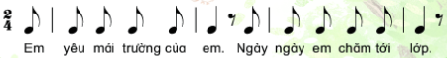  - Khuyến khích học sinh sáng tạo nhiều câu đối đáp mới.  + Gợi ý: “Em yêu lớp học của em, bạn bè vui tươi đoàn kết”.  - Khuyến khích HS nhận xét lẫn nhau  - Nhận xét, tuyên dương |  | - HS nghe hướng dẫn và chơi trò chơi.  - HS thực hiện sáng tạo.  - HS nhận xét.  - HS lắng nghe.
HÌNH THÀNH KIẾN THỨC MỚI (12’)  1. Học bài hát: Học sinh lớp Hai chăm ngoan  *Giới thiệu và nghe hát mẫu  - GV cho HS quan sát tranh về trường lớp, các em HS để giới thiệu vào bài hát.  - GV đàn và hát mẫu cho HS nghe lần 1.  - GV cho nghe lại giai điệu và yêu cầu HS nhẩm theo  *Đọc lời ca  - GV chia câu (bài hát chia thành 4 câu hát ngắn)  - Hướng dẫn học sinh đọc lời ca theo tiết tấu.  *Tập hát từng câu  - GV hát và đàn giai điệu từng câu (mỗi câu 2 lần) sau đó bắt nhịp cho HS hát.  + Câu 1: Em là … con trai.  + Câu 2: Em là … bé gái.  + Hát nối câu 1+2  + Câu 3: Ai là … mới tài  + Câu 4: Mỗi ngày … vui  + Hát nối câu 3+4  - Hát cả bài 1 vài lần |  | - HS quan sát tranh và lắng nghe  - HS lắng nghe.  - HS đọc lời ca  - HS nghe và tập hát từng câu theo hướng dẫn của GV.  - HS hát câu 1.  - HS hát câu 2.  - HS hát câu 1+2  - HS hát câu 3.  - HS hát câu 4.  - HS hát nối câu 3+4  - HS hát cả bài.
LUYỆN TẬP – THỰC HÀNH: (8’)  *Hát với nhạc đệm  - GV cho HS hát theo nhạc đệm.  - Khuyến khích các em vận động lắc đầu sang trái phải theo nhịp điệu bài hát.  *Hát theo nhạc đệm kết hợp vỗ tay theo nhịp  - GV hướng dẫn HS hát kết hợp vỗ tay theo nhịp theo bông hoa màu đỏ:  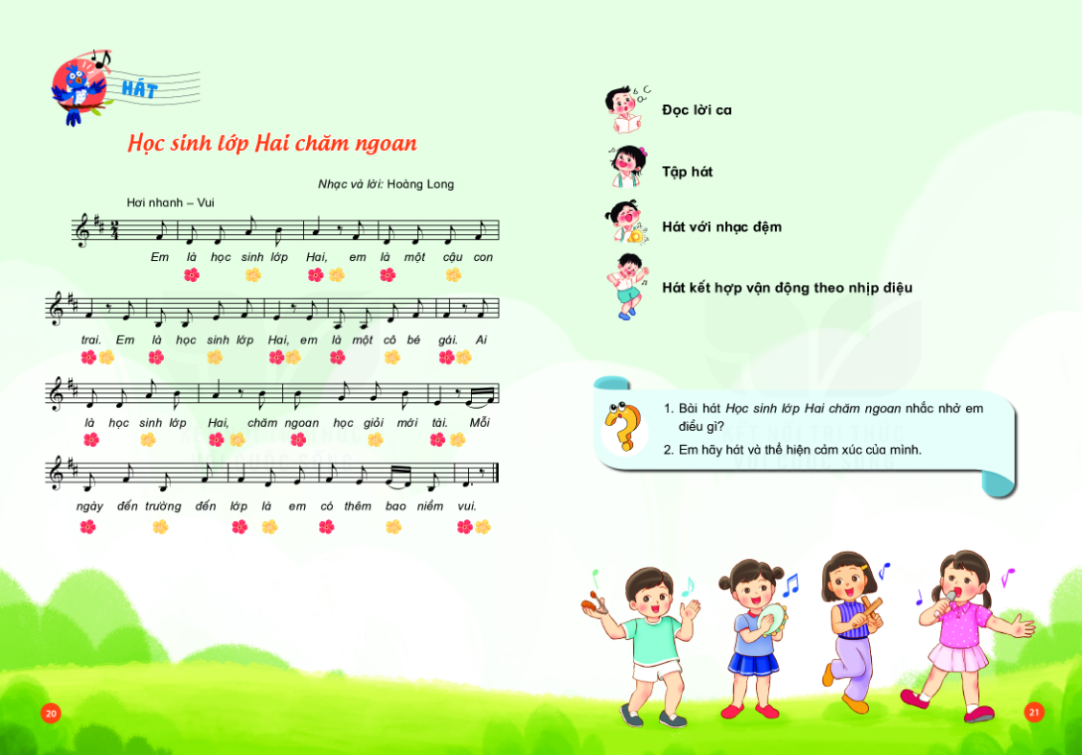  - GV cho HS luyện hát đồng thanh kết hợp gõ đệm theo nhịp.  - Thực hiện bằng nhiều hình thức theo dãy – tổ – cá nhân.  - GV khuyến khích HS nhận xét và sửa sai (nếu cần)  *Giáo dục  - GV yêu cầu HS nêu cảm nghĩ về nội dung bài hát.  - GV chốt, giúp học sinh cảm nhận niềm vui, tình cảm bạn bè dưới mái trường thân yêu. |  | - HS thực hiện  - HS thực hiện  - HS hát vỗ tay theo nhịp theo hướng dẫn của GV.  - HS luyện hát kết hợp vỗ tay.  - HS thực hiện theo yêu cầu.  - HS thực hiện.  - HS nêu cảm nghĩ  - HS lắng nghe và ghi nhớ.
VẬN DỤNG - TRẢI NGHIỆM (10’)  *Đọc và vỗ tay mạnh nhẹ theo hình tiết tấu  - GV yêu cầu HS quan sát và hướng dẫn HS đọc và vỗ tay mạnh - nhẹ theo hình tiết tấu.  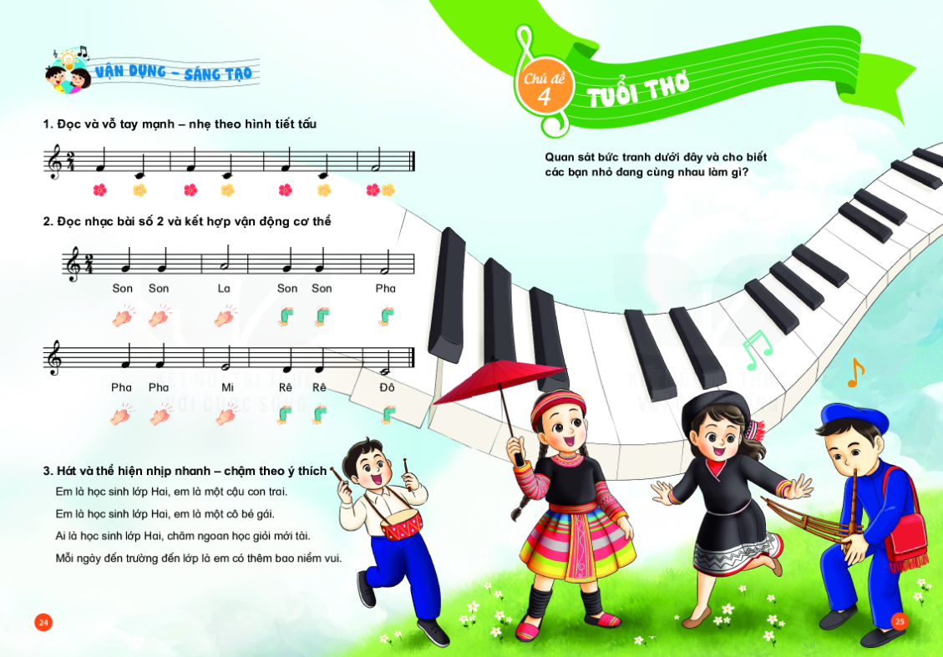  - GV làm mẫu (đọc tên nốt và gõ mạnh – nhẹ theo hình tiết tấu).  - GV yêu cầu HS vỗ theo.  - Yêu cầu HS thực hành với nhiều hình thức: Tổ, nhóm, cá nhân, …  - Nhận xét – tuyên dương. |  | - HS nghe và ghi nhớ.  - HS lắng nghe và ghi nhớ.  - HS thực hành.  -HS thực hiện theo yêu cầu.  - HS lắng nghe và sửa sai (nếu có)
*Đánh giá và tổng kết tiết học  - Tương tác với HS nhắc lại nội dung đã học  - Nhận xét tiết học, khen ngợi, động viên HS cố gắng, tích cực học tập. Khuyến khích HS đưa ra ý tưởng mới, chia sẻ cảm xúc và thực hiện các hoạt động học tập cùng người thân |  | - Nêu nội dung đã học  - HS lắng nghe
Tuần 10 :  Tiết 2 | Từ 06/11/2023 - 10/11/2023  ÔN TẬP BÀI HÁT: HỌC SINH LỚP HAI CHĂM NGOAN  ĐỌC NHẠC: BÀI SỐ 2

KHỞI ĐỘNG (5’)  Trò chơi giai điệu “Nghe thấu đoán tài”  - GV đàn giai điệu và yêu cầu HS đoán.  ? giai điệu nằm trong bài hát nào và hãy thể hiện lại câu nhạc đó?  - Yêu cầu HS nhận xét.  - GV nhận xét và tuyên dương  - GV yêu cầu cả lớp cùng nhau thể hiện lại câu nhạc vừa nghe.  - GV nhận xét – tuyên dương. |  | - HS lắng nghe và trả lời.  +Học sinh lớp hai chăm ngoan.  - HS nhận xét.  - HS lắng nghe  - HS thực hiện theo yêu cầu.  - HS lắng nghe
HÌNH THÀNH KIẾN THỨC MỚI (12’)  Đọc nhạc: Bài số 2  *Giới thiệu bài đọc nhạc  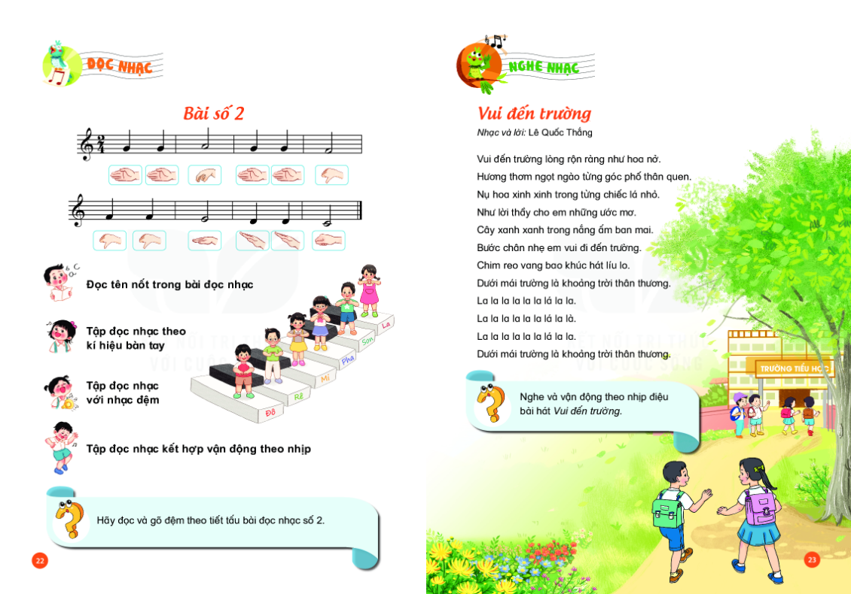  - GV cho HS quan sát một kí hiệu bàn tay, đặt câu hỏi: ?Đây là kí hiệu của tên nốt nào?  - GV yêu cầu HS đặt vị trí tay của nốt La.  - GV cho HS quan sát bài đọc nhạc số 2.  - GV đọc mẫu bài đọc nhạc  - GV đàn giai điệu bài đọc nhạc cho HS nghe và yêu cầu HS nhẩm theo.  *Đọc tên nốt  - GV hướng dẫn HS đọc tên nốt bài đọc nhạc.  - GV hướng dẫn vừa đọc vừa vỗ tay theo tiết tấu từng câu bài đọc nhạc.  *Kết hợp gõ tiết tấu  - GV đàn giai điệu từng câu 1 và bắt nhịp cho HS đọc theo.  - GV cho HS đọc cả bài.  - GV cho HS luyện đọc theo nhiều hình thức: nhóm – tổ – cá nhân.  - GV nhận xét – sửa sai – khen và khuyến khích HS mạnh dạn đọc nhạc. |  | - HS lắng nghe và trả lời.  + La  - HS thực hành theo yêu cầu.  - HS quan sát.  - HS lắng nghe  - HS lắng nghe và nhẩm theo giai điệu.  - HS đọc tên nốt theo hướng dẫn.  - HS đọc và gõ  - HS đọc nhạc theo yêu cầu.  - HS đọc cả bài  - Các nhóm luyện tập  - HS lắng nghe và sửa sai (nếu có)
LUYỆN TẬP – THỰC HÀNH (10’)  Ôn tập bài hát: Học sinh lớp hai chăm ngoan  - GV cho HS nghe lại bài hát mẫu.  - GV cho HS hát lại bài hát theo nhạc đệm kết hợp với gõ đệm theo nhịp theo bông hoa màu đỏ.  - GV nhận xét, khen ngợi động  * Hát kết hợp vận động cơ thể  - GV hướng dẫn HS hát kết hợp body percussion.  - GV khuyến khích học sinh sáng tạo các mẫu gõ đệm khác nhau.  - GV cho HS thực hành bằng nhiều hình thức khác nhau: tổ, nhóm, cá nhân.  - GV nhận xét – sửa sai – khen  *Hát kết hợp vận động minh họa đơn giản  - GV hướng dẫn HS một vài động tác vận động minh họa đơn giản cho bài hát.  - Khuyến khích HS có những động tác vận động minh họa khác.  - GV nhận xét – tuyên dương |  | - HS nghe lại bài hát.  - HS hát bài hát theo nhạc đệm kết hợp gõ đệm.  - HS nghe và sửa sai (nếu có).  - HS nghe GV hướng dẫn và thực hiện.  - HS sáng tạo  - HS thể hiện.  - HS lắng nghe.  - HS quan sát và ghi nhớ và thực hiện theo  - HS thực hiện  - HS lắng nghe
VẬN DỤNG - TRẢI NGHIỆM (8’)  *Hát đối đáp  - GV chia nhóm nam – nữ vừa hát đối đáp kết hợp vận động minh họa  + Nam: “Em là … con trai”  + Nữ: “Em là … con gái”  + Nam: “Ai là … mới tài”  + Nữ: “Mỗi ngày … niềm vui”  - GV cho HS thực hành bằng nhiều hình thức khác nhau.  - GV nhận xét – tuyên dương.  *Tập đọc nhạc theo kí hiệu bàn tay  - GV cho HS đọc từng nốt nhạc theo kí hiệu bàn tay.  - GV cho HS đọc bài đọc nhạc theo kí hiệu bàn tay.  - GV cho HS đọc nhạc theo kí hiệu bàn tay kết hợp nhạc đệm  - GV cho HS thực hành bằng nhiều hình thức tổ, nhóm, cá nhân.  - GV nhận xét – khen HS |  | - HS thực hiện theo yêu cầu.  - HS thực hiện.  - HS lắng nghe.  - HS đọc từng nốt và làm theo.  - HS đọc nhạc cả bài và làm kí hiệu bàn tay.  - HS thực hiện.  - HS thực hiện.  - HS lắng nghe
*Đánh giá và tổng kết tiết học  - Tương tác với HS nhắc lại nội dung đã học  - Nhận xét tiết học, khen ngợi, động viên HS cố gắng, tích cực học tập. Khuyến khích HS đưa ra ý tưởng mới, chia sẻ cảm xúc và thực hiện các hoạt động học tập cùng người thân |  | - Nêu nội dung đã học  - HS lắng nghe
Tuần 11 :  Tiết 3 | Từ 13/11/2023 - 17/11/2023  ÔN TẬP ĐỌC NHẠC: BÀI SỐ 2  NGHE NHẠC: VUI ĐẾN TRƯỜNG

KHỞI ĐỘNG (5’)  *Trò chơi “Ai nghe tài hơn”  - GV đàn 3 nốt Đô – Rê – Mi và yêu cầu HS đọc theo. Sau đó GV đàn nốt bất kì trong 3 nốt và yêu cầu HS đọc. Ai đọc chính xác sẽ được khen.  + GV có thể nâng cao dần độ khó 4,5 hoặc 6 nốt để HS phát triển tai nghe.  - Có thể tổ chức thi đua giữa các tổ, các nhân.  - GV nhận xét – tuyên dương |  | - HS lắng nghe, ghi nhớ luật chơi và tham gia chơi trò chơi.  - HS thực hiện.  - HS thực hiện thi đua theo yêu cầu.  - HS lắng nghe.
HÌNH THÀNH KIẾN THỨC MỚI (12’)  1. Nghe nhạc: Vui đến trường  *Giới thiệu tác giả, tác phẩm  - GV cho HS quan sát tranh giới thiệu bài hát Vui đến trường và tác giả Lê Quốc Thắng.  *Nghe nhạc  - GV cho HS nghe bài hát qua một lần.  - GV cho Nêu cảm nhận về giai điệu, tính chất âm nhạc của bài hát.  + Gợi ý: tính chất nhịp nhàng, vui tươi  - GV cho HS nghe lại bài hát lần 2  *Giáo dục  - Yêu cầu HS trả lời các câu hỏi sau:  + Nội dung bài hát viết về điều gì?  + Bài hát muốn nhắc nhở chúng ta điều gì? |  | - HS lắng nghe và ghi nhớ.  - HS lắng nghe và cảm nhận.  - HS nêu cảm nhận cá nhân.  + Hay, vui tươi, nhịp nhàng, …  - HS trả lời.  + Niềm vui của các em nhỏ khi đến trường.  + Chăm học, chuyên cần, vì mỗi ngày đến trường là một niềm vui.
LUYỆN TẬP – THỰC HÀNH (10’)  2. Ôn tập đọc nhạc: Bài số 2  *Nghe giai điệu và đọc lại bài đọc nhạc  - GV cho HS nghe lại giai điệu 1 lần và yêu cầu HS nhẩm lại.  - GV cho HS đọc lại bài đọc nhạc vài lần.  - Nhận xét và chỉnh sửa cho HS (nếu có).  - GV mở nhạc đệm và cho HS đọc bài đọc nhạc.  - GV nhận xét, sửa sai (nếu có), tuyên dương.  *Đọc nhạc với nhạc đệm kết hợp gõ đệm  - GV yêu cầu HS đọc nhạc với nhạc đệm kết hợp với gõ đệm theo phách mạnh – nhẹ.  *Đọc nhạc theo kí hiệu bàn tay  - Yêu cầu HS đọc nhạc theo kí hiệu bàn tay kết hợp nhạc đệm.  - GV cho HS đọc nhạc theo nhiều hình thức: nhóm, tổ, cá nhân. |  | - HS lắng nghe và nhẩm lại.  - HS đọc nhạc.  -HS lắng nghe  -HS thực hiện đọc nhạc theo yêu cầu.  - HS lắng nghe  - HS đọc nhạc kết hợp gõ đệm.  - HS thực hiện  - HS đọc nhạc theo yêu cầu.
VẬN DỤNG – TRẢI NGHIỆM (8’)  Đọc nhạc kết hợp với vận động cơ thể  - GV Hướng dẫn HS đọc nhạc kết hợp body percussion.  - GV yêu cầu HS đọc nhạc kết hợp gõ đệm vai, tay, đùi, chân, …  - Khuyến khích HS sáng tạo động tác vận động cơ thể khi đọc nhạc.  - Cho HS đọc bằng nhiều hình thức khác nhau: Tổ, nhóm, cá nhận.  - GV khuyến khích HS nhận xét bạn.  - GV nhận xét, tuyên dương |  | - HS lắng nghe.  - HS thực hiện.  - HS sáng tạo động tác minh họa.  - HS thực hiện theo yêu cầu.  - HS nhận xét  - Lắng nghe
*Đánh giá và tổng kết tiết học  - Tương tác với HS nhắc lại nội dung đã học  - Nhận xét tiết học, khen ngợi, động viên HS cố gắng, tích cực học tập. Khuyến khích HS đưa ra ý tưởng mới, chia sẻ cảm xúc và thực hiện các hoạt động học tập cùng người thân |  | - Nêu nội dung đã học  - HS lắng nghe
Tuần 12:  Tiết 4 | Từ 20/11/2023 – 24/11/2023  ÔN TẬP BÀI HÁT: HỌC SINH LỚP HAI CHĂM NGOAN  ÔN TẬP ĐỌC NHẠC: BÀI SỐ 2

KHỞI ĐỘNG (5’)  *Trò chơi “Tôi là ai”  - GV hướng dẫn HS chơi trò chơi tiết tấu.  + Quản trò dùng kí hiệu bàn tay và hỏi theo tiết tấu để HS trả lời  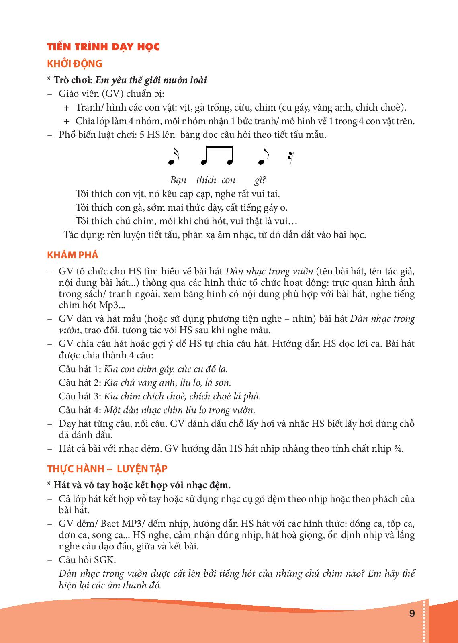  Tôi tên là gì?  - Bạn tên là …  - GV ôn tập lại cho HS các tên nốt thông qua trò chơi.  - Nhận xét – tuyên dương |  | - HS lắng nghe và chơi trò chơi.  - HS ghi nhớ.  - HS lắng nghe
- LUYỆN TẬP – THỰC HÀNH (15’)  - 1. Ôn tập bài hát: Học sinh lớp Hai chăm ngoan (10’)  - * Hát với nhạc đệm  - - GV cho HS nghe lại bài hát  - Yêu cầu HS luyện hát theo nhiều hình thức: tổ, nhóm  - * Hát kết hợp pody percussion  - GV hướng dẫn HS hát kết hợp gõ đệm bằng cơ thể: vai, đùi, tay, …  - Khuyến khích HS sáng tạo các mẫu gõ đệm khác nhau  - GV nhận xét - sửa sai (nếu có) – tuyên dương.  - * Hát kết hợp vận động phụ họa  - - Yêu cầu HS tập biểu diễn bài hát Học sinh lớp Hai chăm ngoan kết hợp vận động phụ họa  - GV nhận xét, tuyên dương  *Hát thể hiện sắc thái to, nhỏ theo tay chỉ huy  - GV hướng dẫn HS thể hiện hát bài hát với sắc thái to nhỏ.  + To: “Em là … con trai”  + Nhỏ: “Em là … bé gái  + To: “Ai là … mới tài”  + Nhỏ: “Mỗi ngày…niềm vui”  - GV cho HS hát và thể hiện sắc thái to, nhỏ.  - GV cho vài nhóm lên hát và thể hiện sắc thái to, nhỏ.  - GV nhận xét – khen ngợi, động viên. |  | - HS lắng nghe  - Thực hiện  - Thực hiện hát kết hợp bộ gõ cơ thể  - Các nhóm trình bày  - HS lắng nghe.  - Lớp hát và vận động phụ họa  - HS luyện tập và biểu diễn theo nhóm, cá nhân  - HS lắng nghe  - HS nghe hướng dẫn và ghi nhớ.  - HS hát thể hiện sắc thái to, nhỏ.  - HS lên hát theo nhóm.  - Lắng nghe.
- 2. Ôn tập đọc nhạc: Bài số 2 (10’)  *Đọc nhạc với nhạc đệm  - GV mở nhạc đệm và cho HS đọc bài đọc nhạc.  - Thực hiện theo nhiều hình thức cả lớp, tổ, nhóm, cá nhân  * Đọc nhạc kết hợp gõ đệm  - GV yêu cầu HS đọc nhạc với nhạc đệm kết hợp với gõ đệm theo nhịp.  - Nửa lớp đọc nhạc, nửa lớp gõ đệm  - Trình bày bài hát trước lớp  *Đọc nhạc theo kí hiệu bàn tay  - Yêu cầu HS đọc nhạc theo kí hiệu bàn tay kết hợp nhạc đệm.  - GV cho HS đọc nhạc theo nhiều hình thức: nhóm, tổ, cá nhân.  - GV nhận xét – sửa sai (nếu có) – tuyên dương.  *Đọc nhạc vận dụng yếu tố mạnh – nhẹ  - GV Hướng dẫn HS đọc nhạc theo sắc thái mạnh – nhẹ theo nhịp 2/4.  > - > - > - > -  - Cho HS đọc bằng nhiều hình thức khác nhau: Tổ, nhóm, cá nhận.  - GV nhận xét, tuyên dương |  | - HS lắng nghe và nhẩm lại.  - HS thực hiện theo nhiều hình thức:  Lớp, tổ, nhóm, cá nhân  - HS đọc nhạc và gõ đệm theo nhịp  - HS thực hiện  - HS trình bày theo hình thức: nhóm, cá nhân  - HS đọc nhạc theo kí hiệu bàn tay  - HS thực hiện theo yêu cầu.  - HS lắng nghe  - HS thực hiện  - HS thực hiện theo yêu cầu.  - HS lắng nghe
VẬN DỤNG - TRẢI NGHIỆM (5’)  *Trò chơi “Hát nhanh – hát chậm”  - GV chia nhóm và gợi ý cho HS cách hát nhanh – chậm bài hát.  - Yêu cầu HS thảo luận và tìm ra các cách hát, khuyến khích các em thể hiện theo ý thích.  - Yêu cầu các nhóm trình bày.  - GV nhận xét, tuyên dương |  | - HS thực hiện theo hướng dẫn.  - Các nhóm thảo luận và thực hành.  - Các nhóm trình bày.  - Lắng nghe
* Tổng kết chủ đề.  - GV tương tác với HS nêu những nội dung đã học ở chủ đề 3.  - GV nhận xét và đánh giá chung về mức độ thể hiện năng lực và phẩm chất của HS qua các nội dung học tập.  - GV khen ngợi, khích lệ và lưu ý những nội dung HS cần luyện tập thêm. |  | - Nêu nội dung của chủ đề 3  - Lắng nghe  - Lắng nghe

IV. ĐIỀU CHỈNH SAU BÀI DẠY:
……………………………………………………………………………………….……………………………………………………………………………………….
……………………………………………………………………………………….

